



**课 程 设 计**

**课程名称** 程序设计

**题目名称** 学生成绩管理系统

**学生学院** 自动化学院

**专业班级**

**指导教师** 常乐

**团队成员**

|  |  |  |
| --- | --- | --- |
| **学号** | **姓名** | **分工角色** |
| xxxx | xxxx | 架构设计、模块开发 |
| xxxx | xxxx | 模块开发 |
| xxxx | xxxx | 测试 |

2022年x 月 x 日

目录

第1章 需求分析 4

系统功能描述 4

运行环境要求 4

第2章 概要设计 5

用户界面与交互流程 5

主要数据结构 5

模块交互与人员分工 6

模块间接口说明 6

第3章 详细设计 7

主数据结构及相关算法说明 7

各模块说明 7

主界面模块 7

基本信息管理模块 7

成绩管理模块 7

成绩统计模块 8

信息显示 8

文件读写 8

各文件说明 8

第4章 测试分析 9

模块测试 9

主界面模块 9

基本信息管理模块 9

成绩管理模块 9

成绩统计模块 9

信息显示 9

文件读写 10

联调测试 10

第5章 使用说明 11

主界面 11

基本信息录入功能 11

成绩管理功能 11

成绩统计功能 11

其他注意事项 11

# 需求分析

**本章执笔**

|  |  |
| --- | --- |
| **学号** | **姓名** |
| xxxx | xxxx |
| 。。。 | 。。。 |

## 系统功能描述

用C语言设计实现一个学生成绩管理系统，主要功能包括：

**功能需求1**. 基本信息管理：学生基本信息的添加、查找、删除。相关基本信息如表1所示。

**表1 学生基本信息表**

|  |  |  |
| --- | --- | --- |
| ****信息字段**** | ****备注**** | ****举例**** |
| **学号** | **全局唯一** | **xxxxxx** |
| **姓名** | **中文拼音，姓前名后** | **Li Lei** |
| **班级** | **英文缩写+年级+班号** | **Auto16(3)** |
| **…** |  |  |

**功能需求2**. 成绩管理：学生成绩信息的录入、查找、删除。

。。。

**功能需求3**. 成绩统计：计算各学生的平均成绩，各门课程的平均成绩，输出不及格的学生及课程信息，输出各门课的及格率优秀率，按某门课或者总成绩排序等。。。

。。。

**功能需求4**. 持久化存储：所有录入的信息应能够持久化存储于磁盘文件。

。。。

## 运行环境要求

**系统需求1**. Windows 7或者8，直接运行，用户无需配置编译环境。

。。。

**系统需求2**. 不依赖第三方包。

。。。

**系统需求3**.

。。。

# 概要设计

**本章执笔**

|  |  |
| --- | --- |
| **学号** | **姓名** |
| xxxx | xxxx |
| 。。。 | 。。。 |

## 用户界面与交互流程

命令行方式，主界面如图1所示。

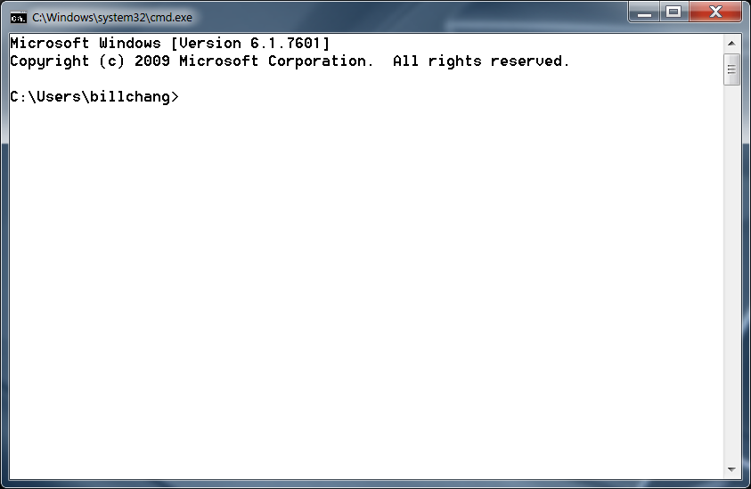

The Student Grade Management System

1. Basic Information Management
2. Grade Management
3. Statistics Analysis
4. Exit

C:\Users\billchang>

**图1 系统主界面**

用户选择选项1时，系统进入学生信息管理界面，如图2，对应**功能需求1**。该界面的交互流程为。。。

每完成一次改变链表的记录操作，如插入、删除等，将链表以二进制格式存储于硬盘。

。。。

## 主要数据结构

考虑到系统的插入删除操作较多，采用链表方式存储学生信息。学生信息通过Student结构体存储，主要用到的数据结构如下：

* Student结构体：主要作用。。。，格式。。。

//types.h

typedef struct

{ int num;

char name[20];

char sex;

int age;

float [10] score;

char addr[30];

}Student;

* 。。。

## 模块划分与人员分工

系统模块划分及相关责任人如图x。

**图x 模块划分及责任人**

成绩统计

（责任人：xxx）

基本信息管理

（责任人：xxx）

成绩管理

（责任人：xxx）

信息显示

（责任人：xxx）

文件读写

（责任人：xxx）

各模块说明如下：

* 基本信息管理：。。。
* 成绩管理：。。。
* 成绩统计：。。。
* 文件读写：将其余模块的操作结果持久化存储于磁盘文件。当系统开始运行时，从文件中读取相关信息，并在内存中构建相应数据结构。

。。。

* 信息显示：根据其余模块要求，将结果按指定格式显示于屏幕，供其他模块调用。
* 。。。

## 模块间接口说明

* 打印学生基本信息：void print_basic_info(Student *st)

|  |  |
| --- | --- |
| 函数原型 | void print_stu_info(Student *st) |
| 输入参数 | Student *st，待打印信息的结构体指针 |
| 返回值 | 无 |
| 功能 | 给定待打印的结构体，打印其成员信息 |
| 备注 |  |

* 存盘到文件：。。。

# 详细设计

**本章执笔**

|  |  |
| --- | --- |
| **学号** | **姓名** |
| xxxx | xxxx |
| 。。。 | 。。。 |

## 主数据结构及相关算法说明

（执笔人：xxxx）

系统采用动态链表结构管理所有的学生数据，用head头指针标识链表。主要实现链表的头插、按学号查找、查找后删除。。。等函数。链表的结构如图x所示。。。相关算法伪代码如下：

* 头插法：

//伪代码

。。。

## 各模块说明

### 主界面模块

（执笔人：xxxx）

#### 功能：

#### 核心函数与伪代码：

### 基本信息管理模块

（执笔人：xxxx）

。。。

### 成绩管理模块

。。。

### 成绩统计模块

。。。

### 信息显示

。。。

### 文件读写

。。。

## 各文件说明

* types.h
  + 文件功能：存放公共数据
  + 文件内容

#ifndef TYPES_H

#define TYPES_H

…

typedef struct

{ int num;

char name[20];

char sex;

int age;

float [10] score;

char addr[30];

}Student;

…

#endif // TYPES_H

* fileio.h
  + 文件功能：定义系统文件IO接口

。。。

# 测试分析

**本章执笔**

|  |  |
| --- | --- |
| **学号** | **姓名** |
| xxxx | xxxx |
| 。。。 | 。。。 |

## 模块测试

### 主界面模块

（执笔人：xxxx）

#### 测试内容

输入验证。验证系统在用户随机输入下的稳定性。

#### 测试用例

用户随机输入选项，可以是字母、数字或任意组合。

测试用例如表x所示。

#### 测试代码

为提高测试自动化程度和速度，编写程序生成测试代码如下：

//测试代码

#### 结果分析

结果如图x所示。

结论：通过测试。

### 基本信息管理模块

（执笔人：xxxx）

。。。

### 成绩管理模块

。。。

### 成绩统计模块

。。。

### 信息显示

。。。

### 文件读写

## 联调测试

（执笔人：xxxx）

联调测试模拟一个用户对系统进行连续操作。输入序列如下表所示：。。。

结果。。。，结论。。。

# 使用说明

**本章执笔**

|  |  |
| --- | --- |
| **学号** | **姓名** |
| xxxx | xxxx |
| 。。。 | 。。。 |

本系统基本界面如下（图）：

。。。

## 主界面

。。。

## 基本信息录入功能

该功能通过选项1实现。使用方法如下：键盘输入。。。，进入功能界面，如图x。

。。。

继续选择选项x，得到如图x所示提示。此时输入学生记录，按xxx格式。。。

。。。

操作成功，系统显示如图x所示。

。。。

## 成绩管理功能

## 成绩统计功能

## 其他注意事项